**组长：丁雨平**

**组员：瞿才先、谢宁、周锋**

**时间：2016年1月4日**



## 分工进度表

|  |  |  |
| --- | --- | --- |
| **时间** | **任务安排** | **负责人** |
| 12.6 | 1、确定主题，制作文档 | 丁雨平 |
| 12.7-12.9 | 2、找资料，原型设计  a、会员中心、个人中心  b、网站首页、注册页面  c、产品中心、产品详情页  d、企业资讯、登录页面 | 瞿才先  丁雨平  谢宁  周锋 |
| 12.10-12.14 | 页面设计  a、会员中心、个人中心  b、网站首页、注册页面  c、产品中心、产品详情页  d、企业资讯、登录页面 | 瞿才先  丁雨平  谢宁  周锋 |
| 12.15-12.15 | 页面开发  a、会员中心、个人中心  b、网站首页、注册页面  c、产品中心、产品详情页  d、企业资讯、登录页面 | 瞿才先  丁雨平  谢宁  周锋 |
| 12.25-12.30 | 测试与修正  a、会员中心、个人中心  b、网站首页、注册页面  c、产品中心、产品详情页  d、企业资讯、登录页面 | 瞿才先  丁雨平  谢宁  周锋 |
| 1.03-1.04 | 文档、PPT | 丁雨平 |

**目 录**

一、需求分析 1

1.1目的 1

1.2项目背景 1

1.3总体功能概述 1

1.4需求说明 2

1.4.1.2商品信息管理 4

1.4.1.3用户信息管理 9

二、原型设计 15

2.1首页（index） 15

2.2产品详情页 16

2.3个人中心 17

2.4会员中心 18

三、UI设计 19

3.1首页 19

3.2产品详情页 20

3.3个人中心 21

3.4会员中心 22

四、网站源码 23

4.1首页 23

4.2个人中心 24

4.3会员中心 25

4.4注册页面 26

五、兼容性测试 27

六、总结 27

## 一、需求分析

### 1.1目的

本系统旨在为企业与用户之间建立一个公开、公平、公正的网络交易平台。满足企业、个人之间，不受地域与时间的限制，可以随时随地进行交易的需求，同时也可以节省大量人力成本。该网站可供所有用户浏览商品信息，同时为每个注册的企业及个人提供安全、高效的商品交易、账户充值服务。网站以用户满意为驱动，将用户满意理念贯穿于整个网站设计之中。

### 1.2项目背景

随着科技信息技术的日益进步以及互联网的深入发展，目前国内电子商务发展如火如荼，越来越多的企业把电子商务作为主要的贸易手段，电子商务已经成为企业之间、企业对个人、个人之间重要的交易方式。

B2C电子商务，是我国最早产生的电子商务模式。B2C电子商务模式分为综合类B2C，垂直类B2C， 传统企业转型电子直销模式的B2C，平台型B2C四类。与C2C模式相比，B2C网站更讲究信誉，注重商品质量，以及有良好的售后服务。

### 1.3总体功能概述

本系统用户主要分为三大类：普通用户（买家）、企业认证用户（卖家）、系统管理员。

B2C交易流程一般细化一下，大体会包括如下步骤：

1. 客户进入电子商务网上商城，如果有分站点，选择进入所在地的网上商城分站；

2. 客户浏览商品，选择希望购买的商品，一般有“订购”按钮，将商品加入到“购物车”；

3. 客户选择商品完毕，进入付款流程：已注册用户，一般填写用户名和密码就可以；未注册用户，一般需要先注册，按要求填写相关信息，确认无误后结账；将交易金额先付给第三方担保平台。

4. 当客户登陆或注册后，一般需要填写送货信息，包括送货地址、联系电话，检查无误后确认订单；

5. 订单生成后卖家会与客户联系，确认客户的订单及相关信

6. 商家安排发货。

7. 买家收到货款后，确认付款，第三方担保平台再将对应交易金额付给卖家。

从以上流程可以看出，本网站为以上三大用户提供他们各自的功能：

普通用户：浏览商品、购买商品、注册普通用户、修改个人信息、账户充值、维护收件地址，查询交易信息、信息留言、充值记录查询、会员申请、退款申请、评价管理。

企业用户：注册企业用户、修改企业信息、发布商品信息、修改商品信息、删除商品信息、修改交易信息、店铺管理、回复留言、销售统计。

系统管理员：审核企业注册用户、审核会员申请、新闻发布、推荐商品设定、退款申请审核、注册用户管理、公告管理、网站使用帮助信息维护、销售统计、留言管理。

除了实现上述各自角色功能外，还需要实现相应系统功能：

首页信息展示及栏目设定：最新公告、网站新闻、登录入口、注册入口、密码找回入口、最新商品展示、特价商品展示、推荐商品展示、订单查询、热门搜索等。

注册用户密码找回功能，登录及权限验证功能。

### 1.4需求说明

#### 1.4.1功能要求

以功能模块进行划分，网站可以分为：

网站首页展示模块：网站新闻公告展示、登陆入口、注册入口、密码找回入口、订单查询入口、特价商品展示、最新商品展示、推荐商品展示、购物车链接、热门商品搜索。

商品信息管理模块：商铺管理、商品管理、商品展示、商品购买（含购物车功能）、商品交易状态修改、商品评价管理、留言管理、退款管理。

用户管理模块：用户注册及信息修改（含普通用户与企业用户）、密码找回功能、权限验证、普通用户会员申请审核、企业用户注册审核、用户充值及查询、交易历史纪录查询。

系统管理模块：销售统计、推荐商品设定、新闻公告管理、网站帮助管理、用户状态管理、物流配送商信息维护、站内短消息发送功能。

#### 1.4.1.1网站首页信息

首页是网站的门户页面，负责显示网站的新闻公告、特价商品、推荐商品、最新商品的展示、注册登陆界面的入口、密码找回入口、商品搜索、购物车链接、订单查询。

#### 1.4.1.1.1首页展示

|  |  |
| --- | --- |
| 名称 | 首页展示 |
| 描述 | 展示网站的门户页面 |
| 角色 | 所有用户 |
| 触发 |  |
| 前提条件 |  |
| 主流程 | 打开网站首页，即看到网站的各信息栏目。  各信息类的内容以各自的栏目集中展示、包括登陆、注册入口、密码找回入口。  点击“新闻公告“栏目中的信息内容标题，打开内容浏览页面。  商品信息以文字加图片的形式展示，点击图片或者信息内容链接，打开商品的详细信息进行浏览。  当栏目中的内容很多时，可通过点击栏目标题或“更多”来打开栏目内容列表表，展示更多的内容。 |
| 分支流程 |  |
| 后置条件 |  |

#### 1.4.1.1.2商品搜索

|  |  |
| --- | --- |
| 名称 | 商品搜索 |
| 描述 | 用户打开首页后，可搜索自己需要的商品 |
| 角色 | 所有用户 |
| 触发 | 点击“搜索”按钮触发 |
| 前提条件 | 打开首页，输入要搜索的商品名称 |
| 主流程 | 打开网站首页  在“商品搜索”栏中，输入需要搜索的商品名称，点击“搜索”按钮  将搜索到的，所以符合需求的商品信息以列表的形式展示给用户。 |
| 分支流程 | 2a、输入的商品名称为空或非法字符，弹出提示信息 |
| 后置条件 | 用户可以根据搜索的结果，选择购买需要的商品 |

#### 1.4.1.1.3交易订单查询

|  |  |
| --- | --- |
| 名称 | 交易订单查询 |
| 描述 | 用户打开首页后，可查询交易的订单信息 |
| 角色 | 登陆用户 |
| 触发 | 点击“查询”按钮触发 |
| 前提条件 | 打开首页，输入订单号 |
| 主流程 | 打开网站首页  在“订单查询”栏，输入需要查询的交易单号，点击“查询”按钮  将搜索到的交易信息以列表的形式展示给用户。 |
| 分支流程 | 2a、输入的交易单号为空或非法字符，弹出提示信息  2b、根据输入的单号，查询信息为空，给出相应提示信息。 |
| 后置条件 | 若交易进行中，且用户具有相应权限，用户可以修改交易状态 |

### 1.4.1.2商品信息管理

商品管理模块主要涉及到的对象为买家和卖家：卖家登录后，可以进行商铺管理、商品管理；买家登录后，可以进行商品购买（含购物车功能）；买家浏览卖家店铺之后，可留言咨询相关信息；卖家可以根据留言进行回复。如果当前交易正在进行中，用户可以修改交易状态。交易结束后，买卖双方可以对本次交易进行互评。若交易过程中有任何不满，买家可提出退款申请，经管理员审核之后，可退还预付款。

#### 1.4.1.2.1店铺管理

|  |  |
| --- | --- |
| 名称 | 店铺管理 |
| 描述 | 企业用户登录之后进行店铺管理 |
| 角色 | 企业用户 |
| 触发 | 企业用户登录之后，选择店铺管理 |
| 前提条件 | 企业用户登录 |
| 主流程 | 1、企业用户登录后，点击店铺管理。  2、用户可以修改店铺的名称  3、可以添加、修改店铺的产品分类信息  4、可以添加、修改店铺的公告信息、店铺介绍、选择网站提供的物流配送商进行发货或者选择自己联系物流配送商。  5、修改完毕后，点击“保存”修改成功 |
| 分支流程 | 2a、店铺名称只允许修改一次，若店铺名称已修改过，则不允许用户修改 |
| 后置条件 | 用户能看到修改后的相关信息 |
| 相关需求 | 店铺名称只能修改一次 |

#### 1.4.1.2.2商品添加、修改、删除

|  |  |
| --- | --- |
| 名称 | 商品添加、修改、删除 |
| 描述 | 企业用户登录之后进行商品管理 |
| 角色 | 企业用户 |
| 触发 | 企业用户登录之后，选择商品管理 |
| 前提条件 | 企业用户登录 |
| 主流程 | 1、企业用户登录后，点击商品管理。  2、用户可以添加、修改、删除商品；先选择商品分类，再添加或修改的商品详细参数及图片、价格、会员优惠价格、库存、下架日期。  3、添加、修改商品，点击“保存”操作成功；删除弹出提示信息后提示操作成功。 |
| 分支流程 | 3a、操作失败提示错误原因 |
| 后置条件 | 用户可以看到修改后的信息 |
| 相关需求 | 删除操作要有确认提示 |

#### 1.4.1.2.3商品购买

|  |  |
| --- | --- |
| 名称 | 商品购买 |
| 描述 | 实现用户购买商品功能，包含购物车功能 |
| 角色 | 普通用户 |
| 触发 | 用户选择需要的产品之后操作 |
| 前提条件 | 普通用户登录 |
| 主流程 | 1、用户点击商品的标题或图片信息。  2、在新页面列出商品的详细信息、包括商品名称、图片、价格、优惠折扣、规格型号等具体参数，下架日期、已购买买家评论。  3、用户点击“立即购买”，转到新页面，提示用户输入购买数量、收件地址信息，联系电话，备注说明等信息，输入完毕之后点击“确认”按钮。  4、产生一个订单流水号，并以列表形式显示用户选择商品的名称、小图片、卖家姓名、商品总价(包括折扣信息)等信息，交易状态为“等待买家付款”。  5、用户选择“立即支付”，则从用户的账户中扣除相应的金额。  6、付款成功后，该订单交易状态变为“买家已付款，等待卖家发货”，  并同时给卖家发送一条站内短消息，通知卖家发货。  卖家发货之后，输入“快递单号”，点击“确认发货”，则交易状态变成“卖家已发货，等待买家确认”，同时发生站内短消息通知买家。  买家收到商品后，点击“确认付款”，系统自动将之前买家支付的交易金额转到卖家的账户上，同时发送短消息提示买家卖家。 |
| 分支流程 | 3a、若商品库存不足，则提示买家。  3b、买家可以点击“加入购物车”，将商品加入到购物列表中，所有商品购买完毕之后，打开购物车列表，用户可修改购买数量，点击“结算”按钮。若用户不想要该商品，可点击“删除”按钮  8a、见UC-02-05 |

|  |  |
| --- | --- |
| 后置条件 | 买卖双方可以进行交易互评 |
| 相关需求 | 卖家发货后，15天之内，买家没有确认付款，系统将自动将交易金额转到卖家账户。 |

#### 1.4.1.2.4退款管理

|  |  |
| --- | --- |
| 名称 | 退款管理 |
| 描述 | 若交易过程中存在欺诈行为，买家可申请退款 |
| 角色 | 普通用户、企业用户、管理员 |
| 触发 | 普通用户申请退款 |
| 前提条件 | 买家已付款，未确认付款 |
| 主流程 | 1、交易过程中，存在欺诈行为，买家申请退款，选择是否收到货物、是否退货、选择退款原因，退款金额、退款说明、凭证上传，点击“退款申请”。  2、卖家收到退款申请后，若不退货，卖家同意退款，流程结束，同时将相应交易金额打到对应账户；若退货，卖家同意，状态变为“等待买家退货”。  3、卖家收到买家的退款之后，确认收货后，即可将相应金额打到对应账户。 |
| 分支流程 | 2a、卖家若不同意退款，说明不同意理由、相关凭证；买家可申请管理员介入，由管理员进行仲裁。  2b、5天之内，卖家未处理退款请求，系统将自动将买家申请的退款金额打到对应账户。  3a、10天之内未确认收货，系统将自动将买家申请的退款金额打到对应账户。 |
| 后置条件 |  |
| 相关需求 | 申请退款金额不能超过交易总金额 |

#### 1.4.1.2.5交易评价

|  |  |
| --- | --- |
| 名称 | 交易评价 |
| 描述 | 交易结束后，买卖双方可对本次交易进行评价 |
| 角色 | 普通用户、企业用户 |
| 触发 | 买家确认付款之后 |
| 前提条件 | 交易流程结束 |
| 主流程 | 1、交易结束后，系统自动发送短消息给买卖双方，交易结束可对本次交易进行评价，评价类别分为：好评、中评、差评。  2、若双方对评价不满意，可进行沟通后，修改评价 |
| 分支流程 | 1a、三天之内没有评价，系统默认给出好评。 |
| 后置条件 |  |
| 相关需求 | 评价只能修改一次 |
| 说明 |  |

**1.4.1.2.6留言咨询**

|  |  |
| --- | --- |
| 名称 | 留言咨询 |
| 描述 | 在交易过程中，买家可以通过店铺留言进行商品咨询 |
| 角色 | 普通用户、企业用户 |
| 触发 | 普通用户点击“留言” |
| 前提条件 | 用户已登陆 |
| 主流程 | 1、买家输入相应咨询信息，点击“确认”  2、卖家看到留言后，可点击“回复留言”，或“删除留言”。 |
| 分支流程 | 2a、删除留言要有提示信息 |
| 后置条件 |  |
| 相关需求 | 留言不超过200字符 |

### 1.4.1.3用户信息管理

本模块主要是对所有用户的信息进行管理：若用户没有账户，可提供普通用户与企业用户的注册，普通用户注册之后即可使用，企业用户需要管理员审核之后才能生效；注册用户可以为会员，会员可享受部分商品的折扣优惠；所有用户都可以对账户进行充值、余额查询、充值记录查询；所有用户都可以对与自己相关的交易历史记录进行查询。

#### 1**.4.1.3.1用户登陆**

|  |  |
| --- | --- |
| 名称 | 用户注册 |
| 描述 | 拥有账户的用户可在本网站进行登陆 |
| 角色 | 普通用户、企业用户 |
| 触发 | 点击“登陆”按钮 |
| 前提条件 | 用户拥有账号 |
| 主流程 | 1、未登陆用户点击“登陆”链接。  2、进入登陆页面，输入账户名、密码、验证码，点击“登陆”按钮。  3、系统判定用户账户是否存在、是否禁用、企业用户是否认证通过等相关验证信息。  4、普通用户登陆后返回前一界面；企业用户登陆后转到店铺管理界面；管理员登陆后转到管理操作主界面。  5、全部正确成功登陆；错误则提示错误信息 |
| 分支流程 |  |
| 后置条件 | 登陆成功 |

#### 1.4.1.3.2用户注册

|  |  |
| --- | --- |
| 名称 | 用户注册 |
| 描述 | 所有用户可在本网站进行账户注册 |
| 角色 | 普通用户、企业用户 |
| 触发 | 点击“注册”按钮 |
| 前提条件 | 用户没有账号 |
| 主流程 | 1、未登陆用户点击“注册”链接。  2、进入注册页面，用户选择普通用户注册或企业用户注册  3、若普通用户注册，同意注册协议、输入账户名、两次确认密码、邮箱地址，个人身份证号码，验证码即可注册；企业用户需输入账户信息，联系人信息及企业相关信息之后，方可注册；  4、普通用户注册之后即可使用；企业用户注册完毕后，需等待管理员审核，审核通过后即可使用。 |

#### 1.4.1.3.3信息修改

|  |  |
| --- | --- |
| 名称 | 个人信息、企业用户信息修改 |
| 描述 |  |
| 角色 | 普通用户、企业用户 |
| 触发 | 点击“信息修改”链接 |
| 前提条件 | 用户已登陆 |
| 主流程 | 1、登陆用户点击“信息修改”链接。  2、普通用户进入个人信息展示页面；企业用户可以看到账号信息、联系人信息、企业信息。  3、普通用户除了用户名、身份证号码之外，其他都可以修改；企业用户的账户名、公司名称、工商注册号不能修改外，其他都可以修改。修改完毕后点击“确定”。  4、信息成功修改。 |
| 分支流程 | 3a、点击“取消”按钮，数据恢复到初始状态  4a、修改失败，提示失败原因。 |
| 后置条件 | 信息成功修改 |

#### 1.4.1.4系统管理

系统管理模块主要为管理员进行系统管理使用的模块，主要包含的功能有：新闻公告发布、修改、删除；推荐商品的添加、修改、删除；网站使用帮助等系统信息的添加、修改、删除；物流配送商信息维护；各类商品销售统计，以方便了解当前市场行情及客户需求；用户状态管理，对某些存在欺诈行为的卖家或恶意买家，可进行账户禁用等管理措施；以及交易双方交易过程中系统发生的各种站内短消息。

#### 1.4.1.4.1新闻公告管理

|  |  |
| --- | --- |
| 名称 | 新闻公告管理 |
| 描述 | 系统管理员可以对网站首页的新闻、公告进行管理 |
| 角色 | 系统管理员 |
| 触发 | 点击“新闻公告管理”按钮 |
| 前提条件 | 管理员登陆 |
| 主流程 | 1、管理员点击操作主界面的“新闻公告管理”链接。  2、在新页面列出已发布的新闻公告列表、管理员点击之后可进行修改删除；也可以输入新闻公告内容，点击发布。  3、操作成功后，显示修改的信息 |
| 分支流程 | 3a、操作失败提示错误原因 |
| 后置条件 |  |
| 相关需求 | 删除有确认提示 |

#### 1.4.1.4.2推荐商品设定

|  |  |
| --- | --- |
| 名称 | 推荐商品设定 |
| 描述 | 系统管理员可以对网站首页的推荐商品进行设定 |
| 角色 | 系统管理员 |
| 触发 | 点击“推荐商品”按钮 |
| 前提条件 | 管理员登陆 |
| 主流程 | 1、管理员点击操作主界面的“推荐商品”链接。  2、在新页面分类列出所有未下架的商品信息，已推荐商品信息，管理员选择相关商品，点击“推荐”即可。  3、已推荐的商品，管理员可取消推荐。 |
| 分支流程 | 2a、操作失败提示错误原因 |

#### 1.4.1.4.3用户状态管理

|  |  |
| --- | --- |
| 名称 | 用户状态管理 |
| 描述 | 系统管理员可以对异常用户的账户进行管理 |
| 角色 | 系统管理员 |
| 触发 | 用户状态管理 |
| 前提条件 | 管理员登陆 |
| 主流程 | 1、管理员点击操作主界面的“用户状态”链接。  2、在新页面分类列出所有用户的当前状态，如正常、审核中、未通过审核、已锁定。  3、对正常状态的用户，管理员可进行锁定操作，锁定之后用户将不能登陆；对审核中的用户（企业用户），管理员可以“通过”或“拒绝”申请，通过后用户可以正常登陆，拒绝之后，用户无法登陆；未通过审核的用户，管理员不能再进行任何修改；已锁定的用户，管理员可以进行解锁操作，解锁成功后，用户方可使用该账户正常登陆。 |
| 分支流程 |  |
| 后置条件 | 用户状态发生变化 |

#### 1.4.1.4.4物流配送商信息维护

|  |  |
| --- | --- |
| 名称 | 物流配送商信息维护 |
| 描述 | 系统管理员可以对网站的物流配送商信息进行维护 |
| 角色 | 系统管理员 |
| 触发 | 点击“物流配送”按钮 |
| 前提条件 | 管理员登陆 |
| 主流程 | 1、管理员点击操作主界面的“物流配送”链接。  2、在新页面列出所有已维护的物流配送商信息，管理员可以修改、删除已列出的配送商信息；也可以添加，输入配送商名称、配送商简介、配送说明，点击“添加”即可。 |
| 分支流程 |  |
| 后置条件 | 可以显示出维护的物流配送商信息 |

#### 1.4.1.4.5商品分类信息维护

|  |  |
| --- | --- |
| 名称 | 商品分类信息维护 |
| 描述 | 在添加商品之前，需要先维护商品分类信息 |
| 角色 | 系统管理员 |
| 触发 | 点击“商品分类信息”链接 |
| 前提条件 | 用户已登陆 |
| 主流程 | 1、管理员选择相应的父节点  2、输入相应必输项：分类ID，分类名称；可选择输入项：简要介绍，详细介绍、图片地址等。  3、点击保存按钮，将相应信息维护到数据库中，并在页面展示。 |
| 分支流程 | 1a、选择根节点，则父节点为空 |

#### 1.4.2非功能性需求

#### 1.4.2.1安全性

登陆时需要验证码，避免恶意的网络攻击，并且需要防止SQL注入。

#### 1.4.2.2设计约束

所有新增功能必须基于Sharepoint，便其可以方便的与其他功能集成。

#### 1.4.2.3界面要求

界面风格必须统一。

#### 1.4.2.4扩展性

系统需要具有可扩展性，以便于以后与培训平台的集成。

#### 1.5、验收标准

软件验收标准如下：

* 完成所有功能需求
* 满足非功能性需求
* 系统设计文档完整，且符合规范
* 代码符合规范，且与系统设计一致

## 二、原型设计

### 2.1首页（index）

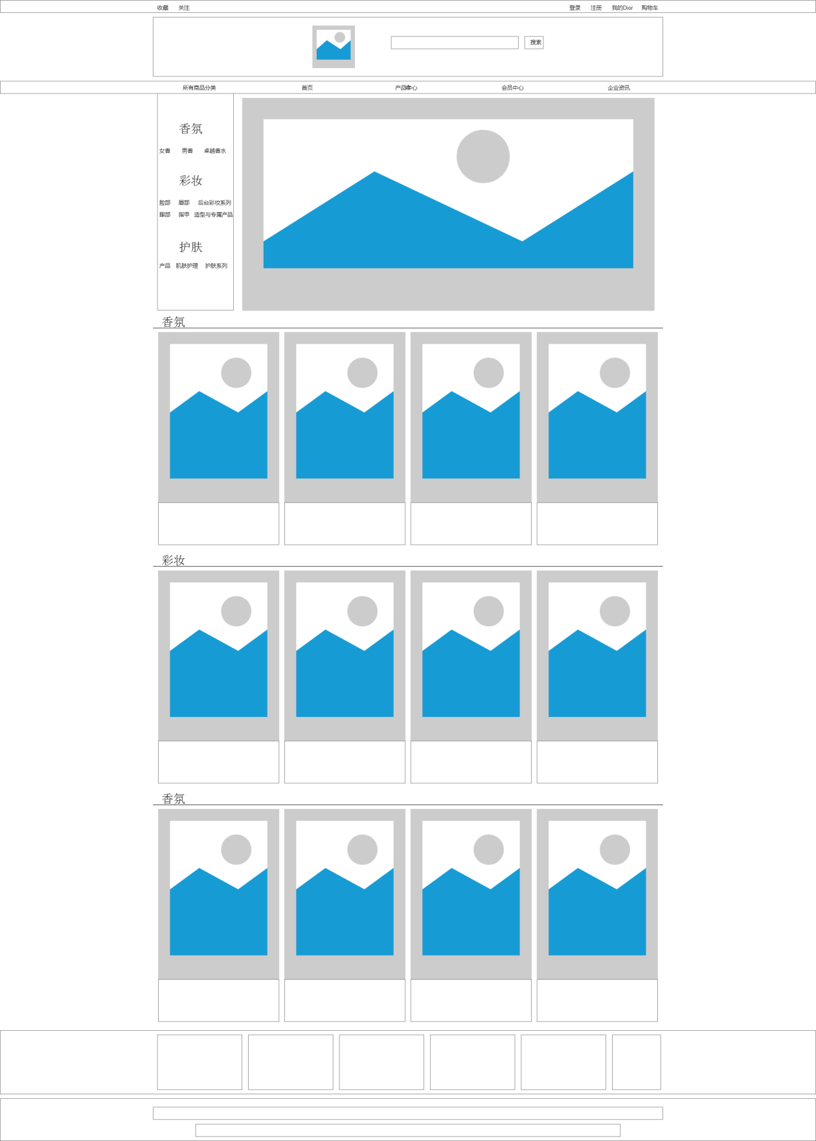

### 2.2产品详情页

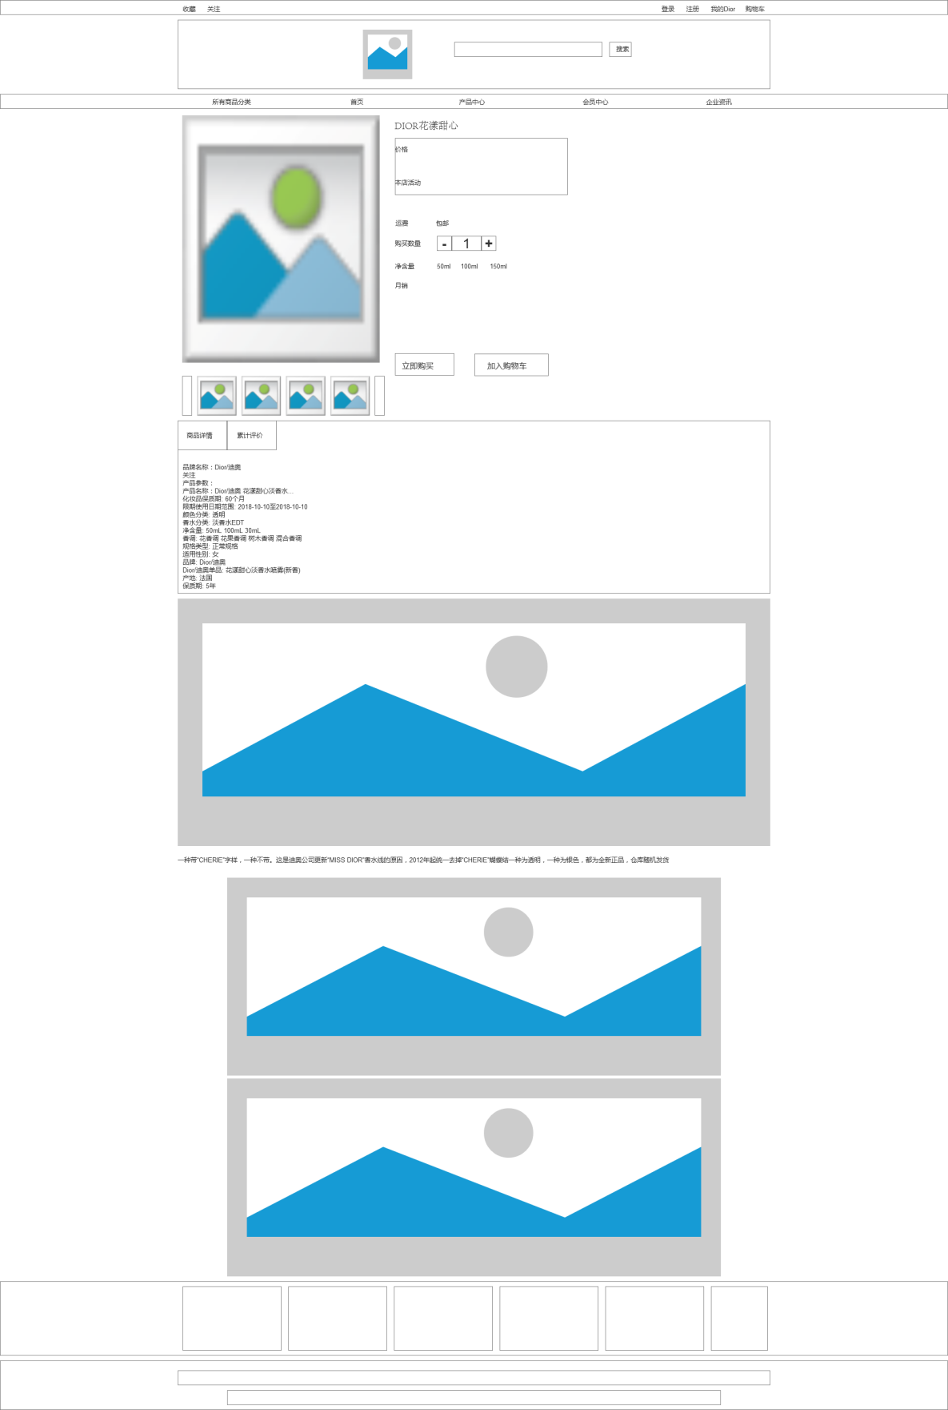

### 2.3个人中心

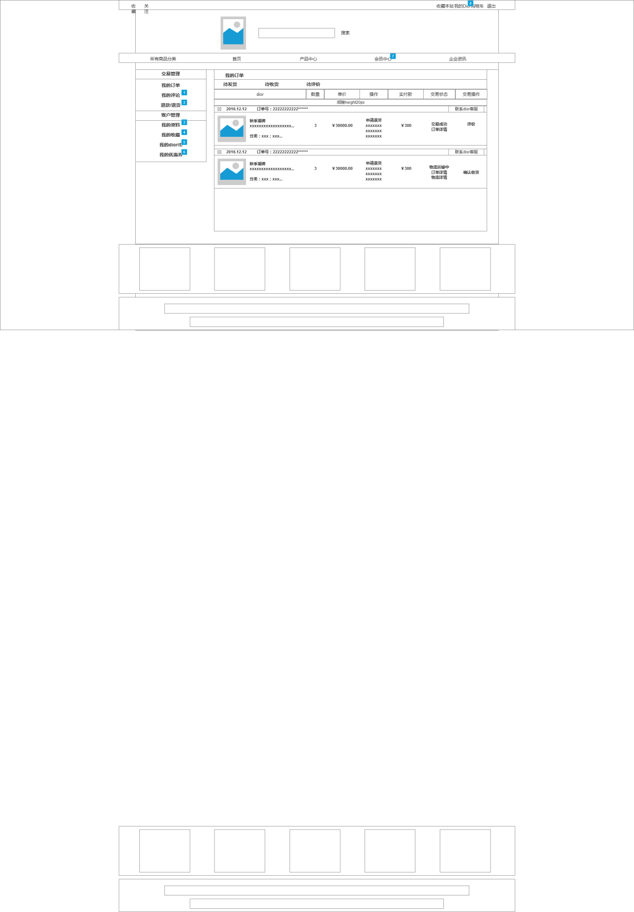

### 2.4会员中心

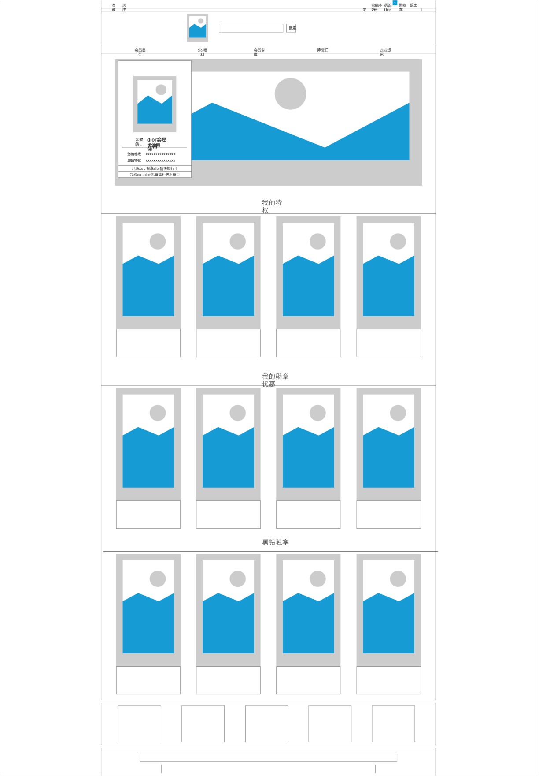

## 三、UI设计

### 3.1首页

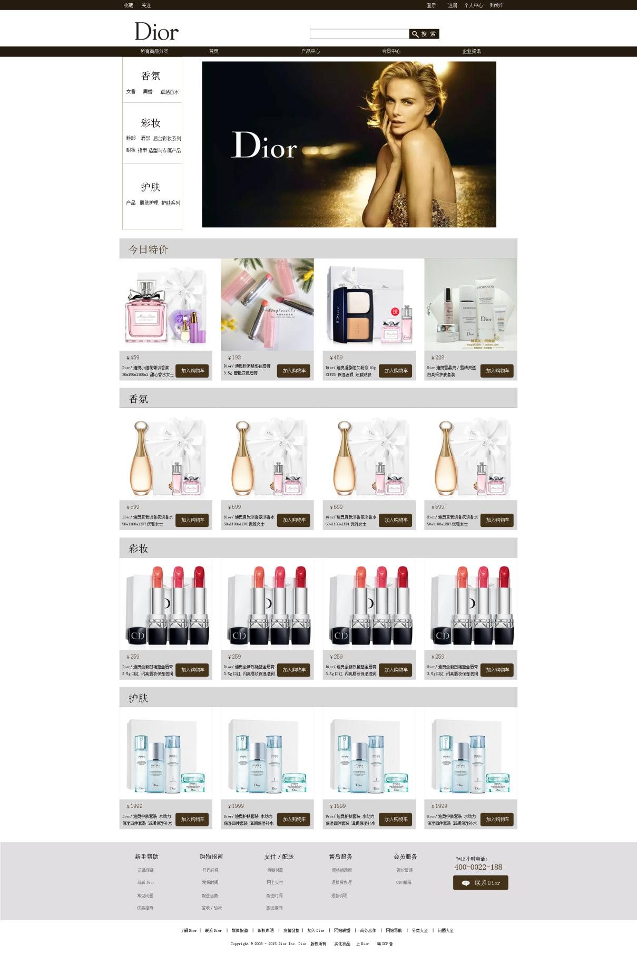

### 3.2产品详情页

### C:\Users\Administrator\Desktop\产品详情页.jpg产品详情页

### 3.3个人中心

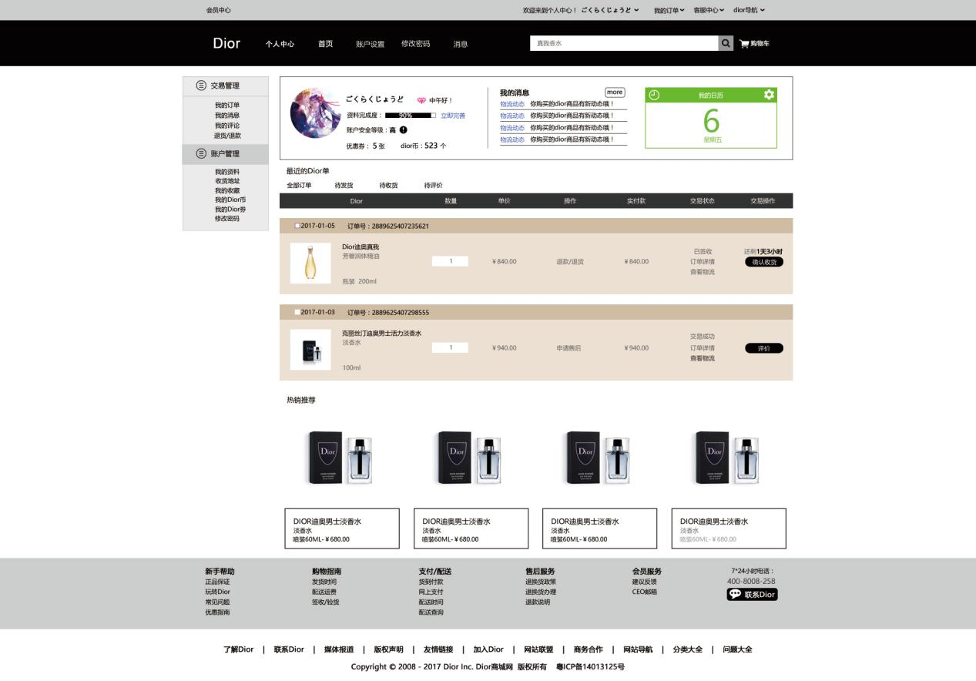

### 3.4会员中心

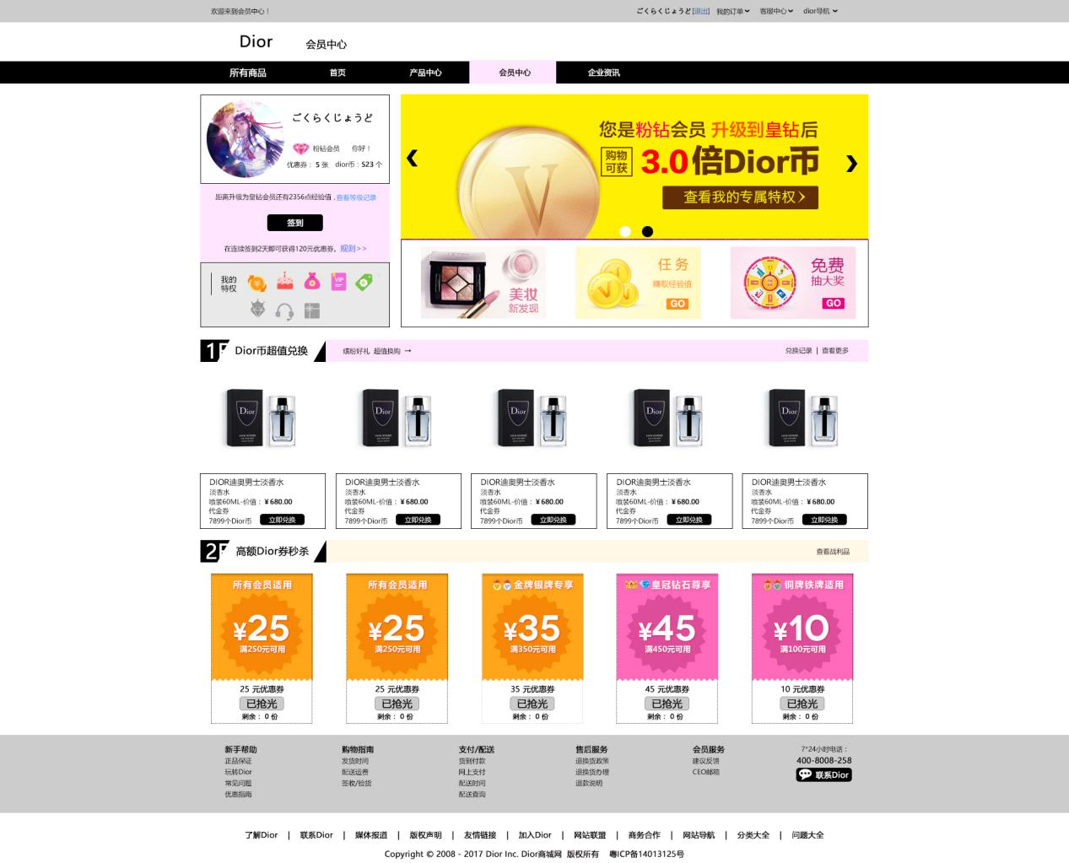

|  |  |  |
| --- | --- | --- |
| 页面 | 尺寸 | 风格 |
| 首页 | 总宽1920px 主体宽1200px | 以咖啡色、白色、灰色为主色调，主要展示一些特色商品 |
| 产品详情页 | 总宽1920px 主体宽1200px | 以咖啡色、白色、灰色为主色调，主要是介绍商品详情 |
| 个人中心 | 总宽1920px 主体宽1200px | 以咖啡色、白色、灰色为主色调，  主要是方便跟踪自己的订单 |
| 会员中心 | 总宽1920px 主体宽1200px | 主要是展示一些特价商品，以及积分兑换商品 |

## 四、网站源码

### 4.1首页

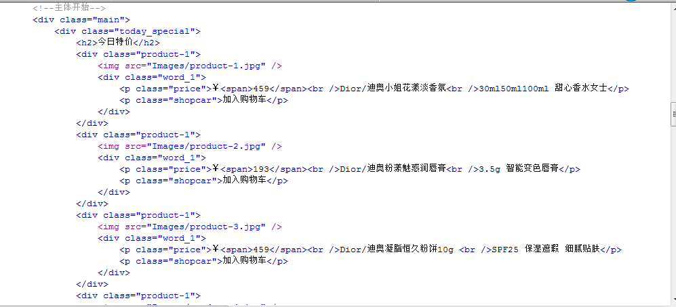

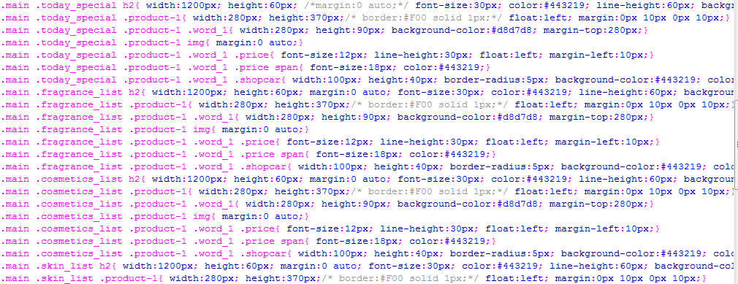

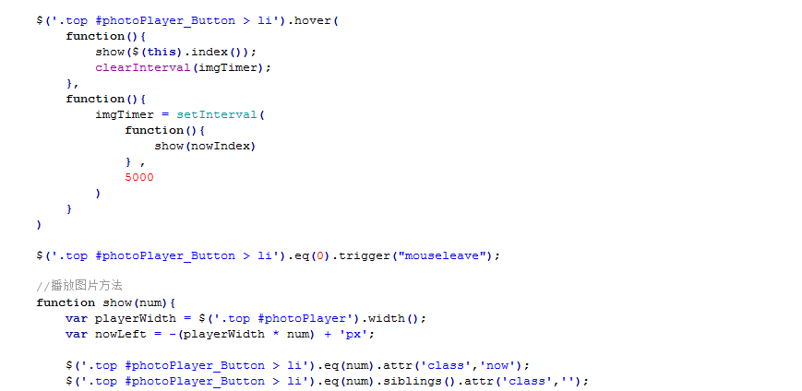

### 4.2个人中心

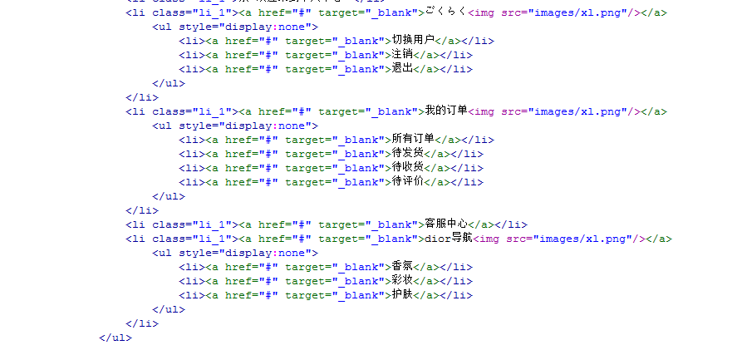

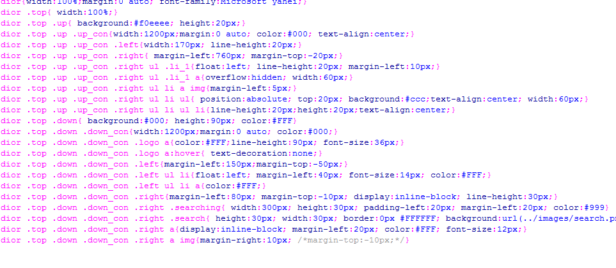

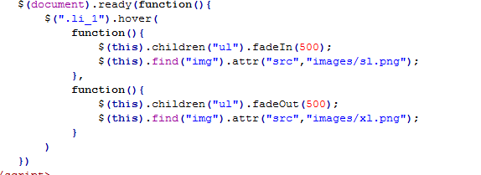

### 4.3会员中心

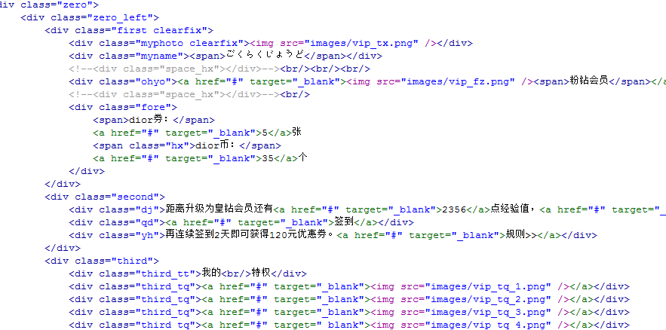

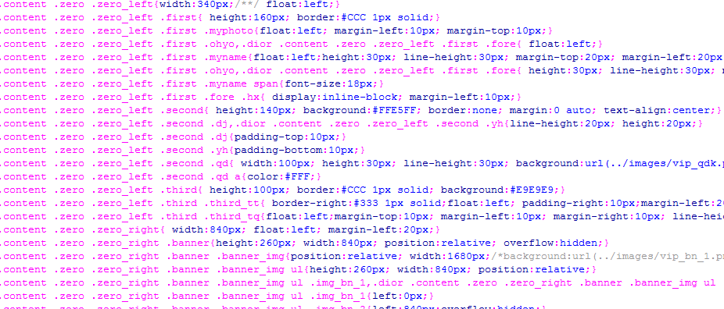

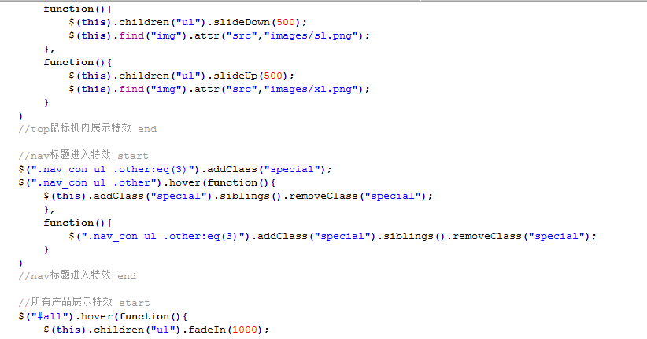

### 4.4注册页面

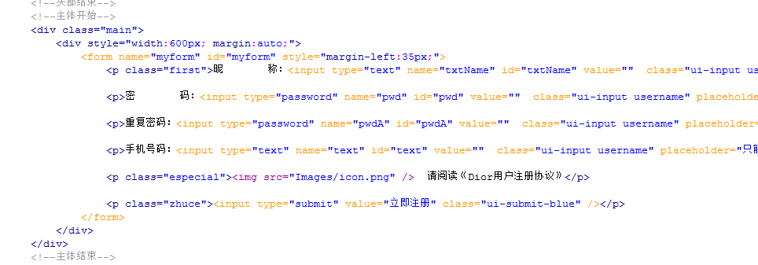

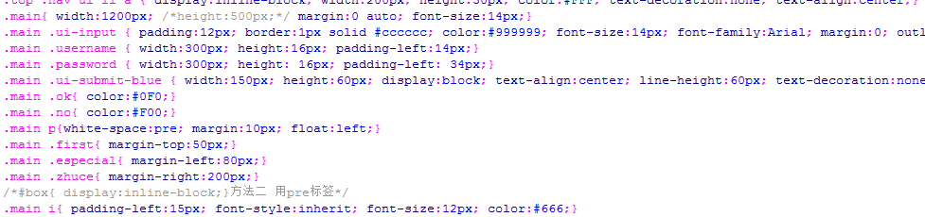

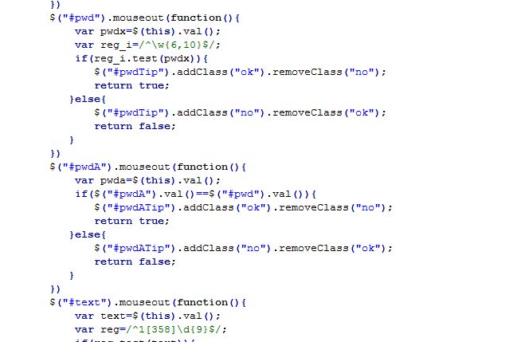

## 五、兼容性测试

|  |  |  |  |
| --- | --- | --- | --- |
| **页面** | **火狐** | **IE浏览器** | **QQ浏览器** |
| 首页 | 可以运行 | 可以运行 | 可以运行 |
| 产品页面 | 可以运行 | 可以运行 | 可以运行 |
| 产品详情页 | 可以运行 | 可以运行 | 可以运行 |
| 个人中心 | 可以运行 | 可以运行 | 可以运行 |
| 个人资料 | 可以运行 | 可以运行 | 可以运行 |
| 会员中心 | 可以运行 | 可以运行 | 可以运行 |
| 企业资讯 | 可以运行 | 可以运行 | 可以运行 |
| 登录页面 | 可以运行 | 可以运行 | 可以运行 |
| 注册页面 | 可以运行 | 可以运行 | 可以运行 |

## 六、总结

通过又一学期的学习和对于此次项目的编写，让我对于这门学科有了更深的认识！无论是页面的设计与制作，还是代码的录入与编写，都能让我沉浸在其中。看着一个个代码通过自己的组合和编入，而形成一个个精美的页面时，我会感到由衷的欣喜。同时在遇到问题时我也会绞尽脑汁的去想去查找资料，以求得到更好的解决。当然，学海无涯，我也还有很多不懂的不会的，因此老师的悉心指导和小伙伴的帮助都是我前进的动力，所以希望我们能一起努力，一起进步！